Cédula de estructura

Sistema Nominal de
Información en Crónicas
Manual de Uso Completa_SICv3.0

Contenido

1. Introducción 3
2. Descarga de la aplicación 3
3. Uso de la aplicación 3

Introducción
El objetivo de este manual es explicar el funcionamiento de la aplicación Completa_SICv3.0, que les permitirá saber los detalles por los cuales no pueden realizar la sincronización exitosamente.

Descarga de la aplicación
Para poder descargar la aplicación Completa_SICv3.0 ingresar a la página www.soporte-sic.com y buscar en el menú Centro de Descargas el icono de Completa_SICv3.0 después se debe de guardar el archivo en una carpeta con el nombre de CompletaSIC.

Uso de la aplicación
En la Carpeta creada visualizar el archivo descargado que tiene el nombre de “Completa_SICv3.0.exe” para ejecutarlo, dar doble clic sobre el nombre de la aplicación, se abrirá la siguiente ventana (1), que es una notificación solicitando el permiso para abrirlo, dar clic en “Ejecutar” (2).
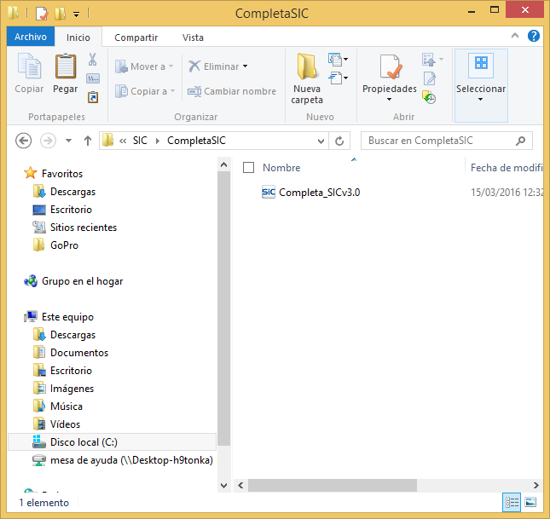
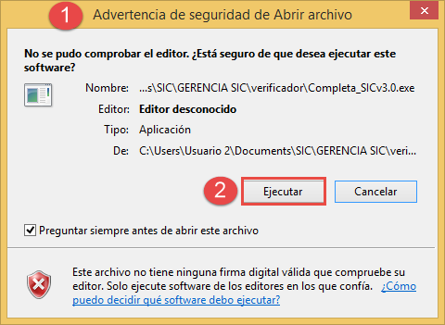
Se abrirá la siguiente ventana (1), que es la pantalla principal de la aplicación la cual contiene únicamente el botón “Procesa base de datos SICv3.0” (2).
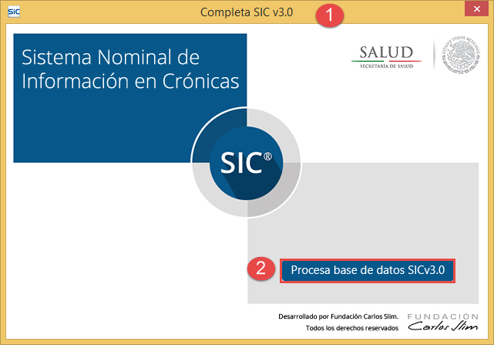

Al dar clic en el botón, abrirá una nueva ventana (1), la cual nos servirá para buscar la base de datos que se desee validar, una vez seleccionado el archivo, dar clic en el botón Abrir (2).
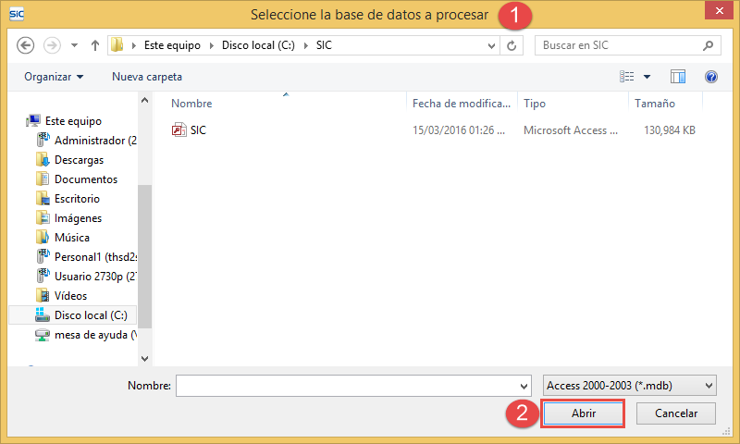
Al realizar esta acción la aplicación empezará a analizar toda la información que se encuentra en la base de datos, al finalizar muestra el siguiente mensaje informativo:
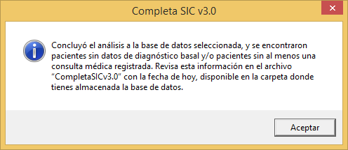
Al dar clic en Aceptar se generan dos archivos un bloc de notas y una hoja de Excel, en los cuales se puede consultar la información analizada.
Los archivos generados contienen el nombre del archivo + el nombre de la aplicación + la fecha de análisis, como se muestra a continuación:
Al abrir cualquiera de los archivos, será posible visualizar los datos separando el análisis de la información, de la siguiente manera:
Pacientes sin captura de datos basales: Son pacientes que no tienen mediciones basales en cualquiera de los padecimientos.
El formato que presenta el análisis para facilitar su búsqueda y corrección es el siguiente: CLUES, Nombre, Apellido Paterno, Apellido Materno, Fecha de Nacimiento, Edad y Expediente.
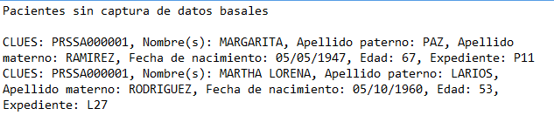
Pacientes con número de afiliación incompleto: Son pacientes que no tienen el campo de No. de Afiliación, si cuentan con la información lo pueden capturar sin ningún inconveniente.
El formato que presenta el análisis para facilitar su búsqueda y corrección es el siguiente: CLUES, Nombre, Apellido Paterno, Apellido Materno, Fecha de Nacimiento, Edad y Expediente.
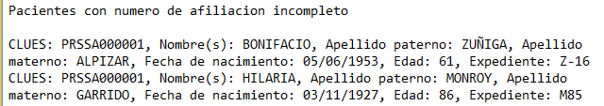
Pacientes sin captura de al menos una cita: Son pacientes que solo cuentan con los datos personales capturados sin seguimiento de alguna cita.
El formato que presenta el análisis para facilitar su búsqueda y corrección es el siguiente: CLUES, Nombre, Apellido Paterno, Apellido Materno, Fecha de Nacimiento, Edad y Expediente.
Pacientes con fecha de cita incorrecta: Son pacientes que en la fecha de la cita contienen el año de manera errónea, por ejemplo: en lugar de ingresar 2016 ingresaron 216. En estos casos es necesario enviar el respaldo de la base de datos comprimida a Mesa de Ayuda sic@thsd.com.mx, con los datos correctos de la cita para que se realice el ajuste correspondiente.
El formato que presenta el análisis para facilitar su búsqueda es el siguiente: CLUES, Nombre, Apellido Paterno, Apellido Materno, Fecha de Nacimiento, Edad, Expediente, Fecha de Cita y Clave de la Cita.
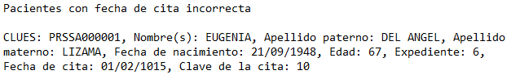
Importante:
La aplicación mostrará toda la información que esta guardada en la base de datos, ya que se realiza el análisis de la base completa, por lo que es posible se visualicen pacientes de otras CLUES, en ese caso, solamente verificar los registros pertenecientes a la unidad que se está validando.
Lo anterior no repercute ni afecta la información ni el proceso de sincronización.

